道外区2013年初中升学调研测试（一）
物理试题
(考试时间：6O分钟 满分：7O分)
一、选择题(选择一个正确答案，每题2分，共24分)
16．下列关于声现象的说法中正确的是：（ ）
A、声音在真空中的传播速度为340m/s B、声音在不同介质中的传播速度相同
C、一切发声的物体都在振动 D、公路旁安装隔音板是为了在声源处减弱噪声
17．下列关于图中所示光学现象的描述或解释正确的是：（ ）
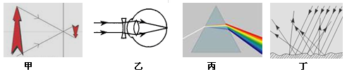

（第20题图）
A、图甲中，小孔成的是倒立的虚像
B、图乙中，人配戴的凹透镜可以矫正远视眼
C、图丙中，白光通过三棱镜分解成红、橙、黄、绿、蓝、靛、紫七色光
D、图丁中，漫反射的光线杂乱无章不遵循光的反射定律
18．下列有关图像的分析正确的是：（ ）
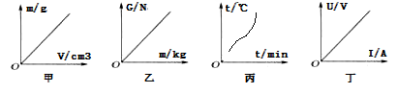

（第18题图）

A、图甲说明同种物质的密度和质量成正比
B、图乙说明物体所受的重力跟它的质量成正比
C、图丙是描述晶体熔化过程的图象
D、图丁表明导体的电压与电阻成正比
- 有些公共汽车配备逃生锤，遇到紧急情况时，乘客可以用逃生锤打破玻璃逃生。为了更
容易打破玻璃，逃生锤外形应选择图中的：（ ）
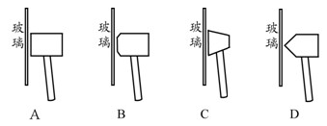

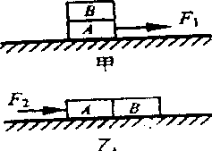
20．如图甲所示，完全相同的木块A和B叠放在水平桌面上，在12N的水平拉力F₁作用下，A、B一起作匀速直线运动；如图乙所示，将A、B紧靠着放在同一水平桌面上，用水平力F₂推A使它们一起匀速运动，则推力F₂ ： ( )
A．小于12N
B．大于12N
C．等于12N
D．无法判断
（第20题图）
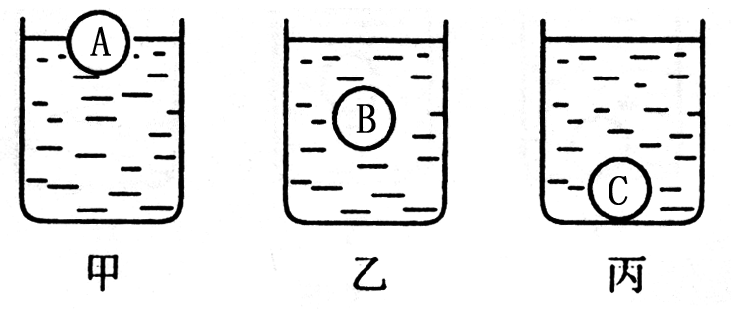
21．完全相同的三个小球A、B、C放在盛有不同液体的甲、乙、丙容器中保持静止状态。如图所示，A球漂浮，B球悬浮，C球沉底，三个容器中的液面到容器底的高度相同，液体对容器底产生的压强分别为p₁、p₂、p₃，则下列关系正确的是： ( )
A．p₁=p₂=p₃
B．p₁＞p₂＞p₃
C．p₁＜p₂＜p₃
D．p₁=p₂＞p₃
（第21题图）
22．如图所示，下列简单机械正常使用时属于费力机械的是： ( )
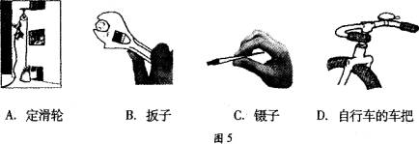

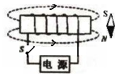
23．小磁针静止在螺线管的附近，闭合开关S后，通电螺线管磁
感线方向如图所示，则下列判断正确的是：（ ）

A、电源的右端为正极 B、通电螺线管的左端为S极
C、小磁针一直保持静止 D、小磁针N极向右转动 （第23题图）
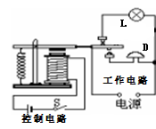
- 在图中所示的自动控制电路中，当控制电路的开关S闭合时，
工作电路的情况是：（ ）
A、灯亮，电铃响
B、灯亮，电铃不响
C、灯不亮，电铃不响
D、灯不亮，电铃响 （第24题图）
25．高速公路收费站对过往的超载货车实施计重收费。小金同学结合所学的物理知识设计了
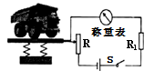
如图所示的称重表原理图，对于小金同学的设计你认为：（ ）

A、此设计可行，称重表由电流表改装
B、此设计可行，称重表由电压表改装
C、此设计不可行，当车辆越重时电路中电流越小
D、此设计不可行，电路中的R₁没有作用 （第25题图）
- 如图所示，将两只额定电压相同的灯泡L₁、L₂串联在电路中。闭合开关S后，发现
L₁亮，L₂不亮。对此有下列几种猜想，其中可能的是：（ ）
① L₂灯丝断了，灯座未短路
② 灯泡L₂的电阻太小
L₁
L₂
S
③ 灯泡L₂两端电压较大
④ 通过灯泡L₁、L₂电流不等
⑤ 灯泡L₂的灯座被短路
⑥ 灯泡L₁、L₂的额定功率不同
A．① B．①③⑥ （第26题图）
C．③④ D．②⑤⑥
27．关于家庭电路与安全用电，下列做法中正确的是：（ ）
A、家庭电路中的接地线可以不接地
B、发现有人触电后，应立即用手把触电人拉离电线
C、保险丝被烧断后，可用铜丝代替保险丝接入电路
D、发现家用电器或电线失火时，必须先切断电源后再救火

二、非选择题
38.（1分）世界最高山珠穆朗玛峰海拔高度为8848m，我国最长的河流长江长约6400 。
39．（3分）暖湿气流携带着较多的水分，但只有与冷空气相遇时，才会形成降水。这主要是因暖湿气流中的水蒸气遇冷 _______(选填物态变化的名称)形成小水珠，带来降雨。降雨后感觉凉爽主要是因为 。如果一雨滴从840m高空落下，不计能量损失，该雨滴升温约 ℃[已知c_{水}=4.2×10³J/（kg·℃）]
40.（３分） 图甲是城市很多路口安装的监控摄像头，它可以拍摄违章行驶或发生交通事故
时的现场照片。摄像头的镜头相当于一个凸透镜，它的成像原理是 。
图乙和丙是一辆汽车经过路口时与一辆自行车相撞后拍摄的两张照片，由图可以看出汽
车到镜头的物距变 ，与此对应的像距变 ，汽车所成的像变小。
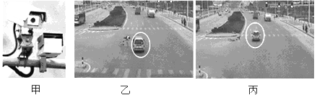

（第40题图）
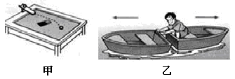
41. （２分）甲图表示小铁球受磁铁作用的情况，说明力可以 ；乙图是坐在船中的人用手推另一只船时，自己坐的船同时后退，说明物体间 。
（第41题图）
42. （２分）在游泳池游泳时，我们会有这样的体验:当站立在水中且身体将要浸没时，池底对脚的支持力几乎为零。一位重为490N的同学正在体验这种感觉，此时他受到的浮力约为 N，排开水的体积约为 m³。
43.（２分）如图所示，跑车尾部安装有气流偏导器，它的底部是弧形。跑车行驶时，流过
气流偏导器上方的气流速度 （选填“大于”或“小于”）下方气流速度，因此在
其上下表面产生压强差，形成对气流偏导器向 （选填“上”或“下”）的压力。
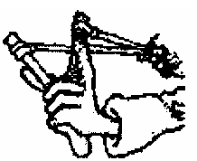
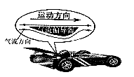

（第43题图） （第44题图）

- （２分）如图为儿时玩弹弓的情景。经验表明，想使同样的“子弹”射得越远，橡皮筋
要拉得越长， 这时橡皮筋的 能越大；若以相同姿势且橡皮筋被拉的长度相
同，而所用“子 弹”的质量不同，则质量越大的“子弹”射得越近，原因是质量越大的
“子弹”刚射出时的 小。
- （３分）如图甲的电路中，电源电压保持不变。闭合开关后，滑片P由b端滑到a
端，电流表示数I与电压表示数U的变化关系如图乙所示，则可判断电源电压是 V，
定值电阻R的阻值是 Ω，定值电阻能达到的最小功率为 W。
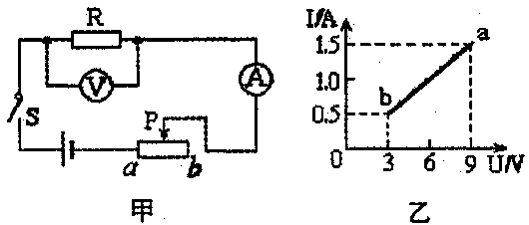
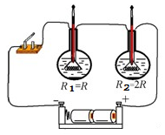

（第45题图） （第46题图）
- （２分）在“探究电流通过导体产生的热量与导体电阻的关系”的实验中，两阻值分别
为R和2R的电阻丝浸在相同质量和初温的煤油中，每一烧瓶里各插入一温度计，如图所
示。电流通过导体产生的热量不易直接观察，本实验中通过 反应电
流产生的热量多少；上述实验中采用这种电路连接方式的目的是 。
47．（２分）电子式电能表表盘上标有“3200imp/(kw·h)”字样（imp表示闪烁次数）。将某用电器单独接入家庭电路正常工作30min，电能表指示灯闪烁了320次，该用电器在这段时间内消耗的电能为 kw·h，该用电器的额定功率是 W。
48．（１分）某发光点S所发出的两条光经平面镜反射后形成的光路如图所示，请确定发光点S的位置（要求保留必要的辅助线）。
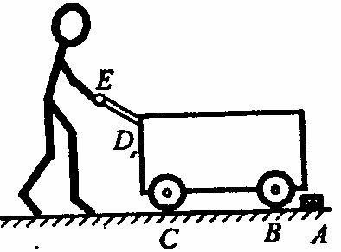
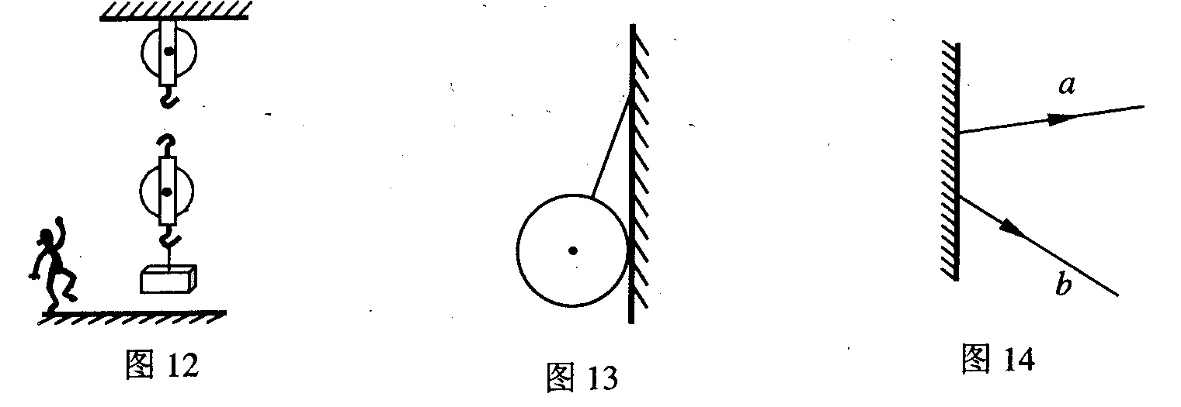

（第48题图） （第49题图）
- （1分）如图是列车上出售食品的小推车，当前轮遇到障碍物A时，售货员向下按
扶把，使手推车前轮向上翘起，请画出此时售货员所用的最小动力及其力臂。
- (5分)小明在欣赏圣诞树上的小彩灯时发现，各小彩灯的连接方式为串联。当其中一只
灯丝烧断，其他彩灯仍能发光如图甲，这是为什么呢？他仔细观察灯泡的构造如图乙。
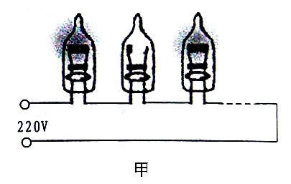
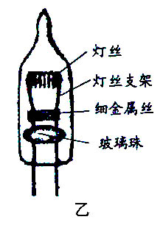
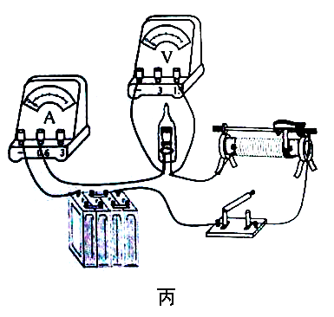
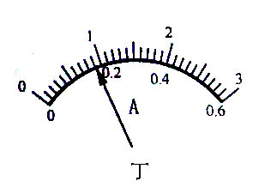
（第50题图）
查阅资料后得知细金属丝表面涂有绝缘物质；他取一只完好的彩灯，按图丙电路进行实验，
电源电压为7.5V，数据及现象记录如下表：
实验次数 | 1 | 2 | 3 | 4 | 5 | 6
电压（V） | 0.3 | 1 | 2 | 4 | 6 | 7.5
电流（A） | 0.06 | 0.10 | 0.12 |  | 0.20 | 0
电阻（R）
彩灯亮度 | 不发红 | 弱光 | 较亮 | 亮 | 很亮 | 灯丝烧断

请依据上述信息完成以下问题：
（1）第4次实验电流表示数如图丁，其读数为_____________安；
（2）这种测量电阻的方法叫 ；从数据中发现，彩灯在不同电压下的电阻
并不相同，其原因是： ；
- 能证实灯丝支架与细金属丝之间有绝缘物质的实验现象是：
__________________________________________________；
- 请依据彩灯结构及实验现象，推测彩灯串中一只灯丝烧断，其他彩灯却仍能发光的原
因是:_________________________________。
- （5分）小刚同学想测出一个实心塑料球的密度，但是发现塑料球放在水中会漂浮在水
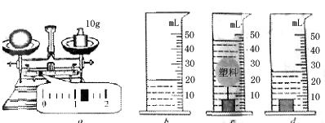
面上，无法测出它的体积。小刚设计了以下实验步骤：
a b c d
（第51题图）
A．用天平测量塑料球的质量，天平平衡时如图a所示，记录塑料球质量为m ；
B．把适量的水倒进量筒中如图b所示，记录此时水的体积为V₁ ；
C．用细线在塑料球下吊一个小铁块放入水中，静止时如图c所示，此时量筒的示数为V₂ ；
D．把小铁块单独放入水中静止时如图d所示，记录此时量筒的示数为V₃ ；
E．利用密度公式计算出结果。

根据上述实验过程，回答下列问题：
- 实验中使用天平测出塑料球的质量m＝ g，塑料球的体积V＝ cm³，计
算出塑料球的密度ρ＝ g/cm³。
- 实验拓展：本实验中若不用天平，只在b、c、d三个步骤中增加一个步骤也可以测出
塑料球的密度。请你写出这个操作步骤 。
根据你补充的步骤，写出计算塑料球密度的表达式 。（用字母表示，水的密度为ρ_{水}）

52.（6分）某实验小组在“测滑轮组机械效率”的实验中得到的数据如表所示，实验装置
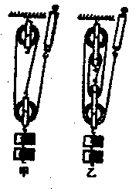
如图所示：
物理量 | 1 | 2 | 3
钩码重G(N) | 4 | 4 | 6
钩码上升高度h(m) | 0.1 | 0.1 | 0.1
绳端拉力F(N) | 1.8 | 1.4 | 2.4
绳端移动距离S(m) | 0.3 | 0.5 | 0.3
机械效率η | 74%

（第52题图）
- 通过表中数据可分析出实验1是用_____图做的实验；实验2是用______图做的实验，请
将表中空白处填上恰当的数据；
- 通过实验1和实验2的数据分析可得出结论：使用不同的滑轮组，提升相同的重物时，
动滑轮越重，滑轮组的机械效率___________；
- 比较实验1和实验3可得结论：使用同一滑轮组，_________________，可以提高滑
轮组的机械效率。

53.（6分）地铁可以有效地缓解城市公交运输压力，我们哈尔滨市的地铁1号线即将通车
运营。地铁机车和公交汽车在某段运行区间内的相关数据如下：

HJ型号  地铁机车 | 地铁电力机车功率 10⁶W | 平均速度  60 km／h | 牵引力  5×10⁴ N | 额定载客量  500人
YF型号  公交汽车 | 燃油热值  4×10⁷ J／kg | 平均速度  15 km／h | 牵引力  3000 N | 额定载客量  40人

(1) 若甲、乙两地铁站相距1.8 km，HJ型地铁运行需要多长时间?消耗多少电能?

- YF型公交汽车每千米消耗燃油0.3 kg，行驶1.8 km路程所消耗的燃油完全燃烧放出多
少热量?公交汽车的效率是多少?

(3) 根据题中获得的信息，从物理学角度谈一谈地铁作为交通工具的优点。(写出两条即可)

参考答案及评分标准
一、选择题(每题2分，共24分)
16． C 17． C 18． B 19． D 20． C 21． B 22． C 23． A
24． D 25． A 26． D 27． D
- 非选择题（每空1分）
- km
- 液化 蒸发吸热，降低温度 1.96（或2）
- 物距大于2倍焦距时，成倒立缩小实像 大 小
- 改变物体的运动状态 力的作用是相互的
- 490 5×10⁻²
- 小于 下
- 弹性势能 速度
- 9 6 1.5
- 温度计示数变化 保持导体中的电流和通电时间相同
47. 0.1 200
48．图略
49．图略（必须以后轮车轴为支点）
50.（1）0.18 （1分）
（2）伏安法测电阻 （1分） 彩灯灯丝电阻因温度的升高而增大； （1分）
（3）第6次实验时灯丝两端电压等于电源电压（或7.5V）,电流表示数为0 （1分）
（4）在220伏（较高电压）下，细金属丝表面的绝缘层被击穿（提到金属丝表面绝缘层
被破坏或金属丝能导电了等均给分，不提到电压不得分） （1分）
51.（1）11.2 20 0.56 （各1分）
（2）将塑料球放入图b所示的量筒内使其漂浮在水面上，静止时读出示数V₄ （1分）
（3）ρ＝（V₄－V₁）ρ_{水}/（V₂-V₃） （1分）
- (1) 甲 乙 57.1％(57％) 83.3％(83％) （各1分）
(2) 越低(小) （1分）
(3) 提升重物越重(增加钩码重力) （1分）
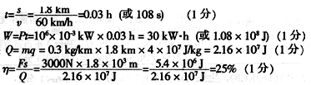
53. （1）运行时间：v＝s/t
消耗电能：
（2）燃油放热：
汽车效率：η＝W/Q

（3）速度快（或节省运行时间）；能量转化效率高；乘客人均消耗能量较少；无废气
排放等合理即可得分（答两点的：答对两点得2分，答对一点得1分；答两点以上
的：有对有错得1分）

